Настройка сетевой версии
Глоссарий/Общие понятия
- Сетевая версия подразумевает наличие ключа защиты (далее Ключ), лицензий на 1 и более рабочих мест, и среды передачи данных (интернет/локальная сеть/виртуальная сеть итп.)
- Под лицензиями понимается код защиты вида 9- хххххххх- хххххххх- хххххххх- хххххххх-х
- Для работы программы необходимо иметь минимум 2 актуальные лицензии на ядро (платформу) и на проект AuditXP.
- Сетевая версия работает на протоколе TCP-IP по определенному пользователем порту. Реализация как в виде службы NT, так и в виде приложения.
- Два и более физических ключа объединить в сетевую версию – не возможно!
- В сетевую версию можно превратить локальную однопользовательскую.
- Сетевая версия не требует утилит удаленного доступа (RDP/Teamviewer итп)

Подготовка к настройке сетевой версии:
- Следует определить машину, которая будет аккумулировать данные (машина- сервер).
- Желательно настроить статический IP адрес , в противном случае придется указывать Net-Bios имя машины, и включать соответствующие службы/либо настроить напрямую соответствие доменных имен в файле Hosts
- Если Вы планируете подключаться из любой точки мира, следует настроить сеть так, чтобы машина-сервер была видна по порту через NAT (просто пробросить порт )

Настройка серверной части:
- При установке программы выберите пункт сделать компьютер сетевым сервером
- Альтернатива: если этот шаг пропущен, запустите утилиту вручную из корневой директории программы\bin\ T9Control.exe
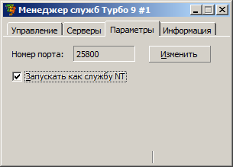
Затем определите номер порта и установите галочку Запускать как службу NT, на закладке параметры
Далее на закладке Управление запустите 3 первые службы:
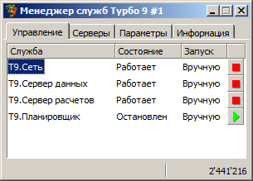

Настройка клиентской части:

- Откройте программу на клиентской машине и нажмите сервис – администрирование (F12)
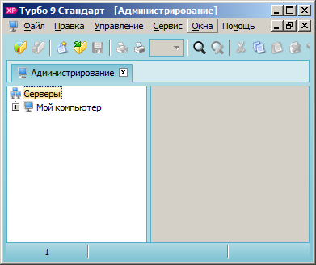
- Добавьте сервер, нажав ins, либо правой кн мыши – добавить сервер
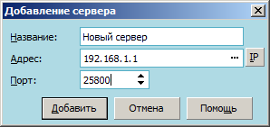
- Укажите IP адрес машины-сервера и порт подключения.
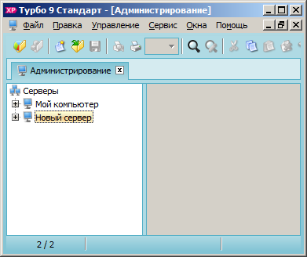
Возможные проблемы:
Windows Socket error – порт блокируется сетевым экраном. Разрешите Вх и исх траффик для порта.
Отсутствует подключение к серверу БД – Убедитесь что служба Сервера БД запущена и у пользователя, с которого запущены сетевые службы есть доступ к Серверу БД (В случае авторизации WINDOWS)
Не видит ключ, установите драйвер ключа SenseLock, в корневой папке программы директория Drivers
Доступ запрещен – Превышено количество пользователей системы (дождитесь пока коллега освободит вам место, количество используемых/доступных мест можно увидеть также в администрировании)

